**忘記的單字：**

* 我的中文退步了
* 我在夏令营常跟一个美国人练习中文。
* 我常要店员重复问句，他们说话的速度太快。
* 别人说中文速度太快，让我很紧张。

**新單字：**

* 去年夏天去台湾**游学**一个月。
* 2022年去台湾的**夏令营**学三个月的中文。
* 寄宿家庭host family
* 弹**古筝**
* 台湾的老人说话时，台语跟中文**混**hùn在一起，我常常听不懂。
* 商家教我们做凤梨酥，然后把凤梨酥**包装**起来送人。
* 我印象最深刻的活动是做**手链**，有点类似中国结。
* 哲学philosophy
* 比较compare (v.)
* 我之前写了有关**中医疗法**的论文。
* 原住民开商店对他们自己的文物有什么**保护作用**
* 八方云集的**麻酱面**

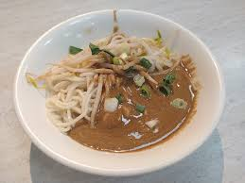

* 八方云集的**煎饺**

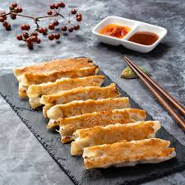

**語法點：**

* （O）新冠肺炎太严重，上海那边的学校不让我过去交换。

（X）新冠肺炎太严重，上海那边的学校不让我來交换。

* （O）中国政府没办法给我“奖学金”，所以我无法过去交换。

（X）中国政府没办法给我“奖学金”，所以我无法來交换。

* （O）我过去台北看101。

（X）我來台北看101。

**聲調：**

工厂gōng chǎng

商店shāng diàn

包子/肉包ròu bāo

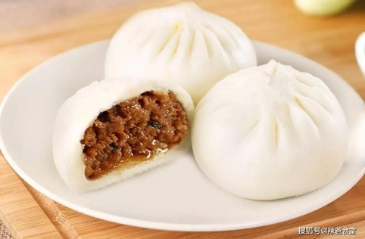

饺子=水饺shuǐ jiǎo